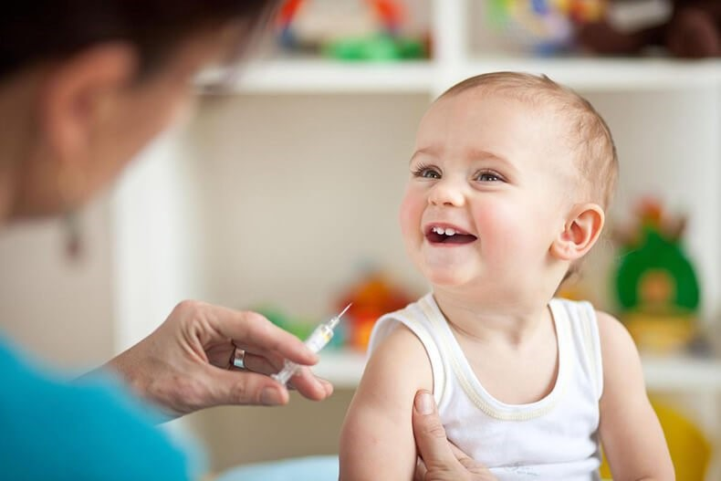

**Вакцинация детского населения**

УЗ «Краснопольский районный центр гигиены и эпидемиологии»

г.п. Краснополье, ул. Курако, 42

# C:\Users\User\Desktop\Белоусова\статьи\картинки\еныкеныт-768x400.pngАргументы в пользу вакцинации

**Почему необходимо прививать ребенка каждый год?**

Гриппозные вакцины ежегодно меняются. Это связано с тем, что существует огромное количество подвидов вируса гриппа, так называемых «штаммов». Обычно каждый сезон «рождается» новый штамм, который обладает присущим только ему специфическими свойствами. Он способен вызвать заболевание даже у тех, кто переболел, либо был привит от гриппа не далее как год назад. Поэтому каждый год ученые разрабатывают особую вакцину с учетом грозящей именно в этом сезоне разновидности вируса. Кроме того, длительность иммунитета после прививки любой вакциной относительно невелика – 6-9 месяцев. Вот почему необходимо каждый год прививаться заново.

**Какова эффективность вакцин против гриппа?**

Через 15-21 день после вакцинации развивается специфический иммунитет, который обеспечивает защиту от заболевания гриппом в течение 9-12 месяцев. В редких случаях, если все же привитой заболеет гриппом, то заболевание у него будет протекать в легкой форме и без осложнений.

Некоторые виды вакцин помимо общего специфического иммунитета от гриппа формируют местный иммунитет в носоглотке, который блокирует размножение других респираторных вирусов на слизистых оболочках. За счет этого эффект у 25-30 человек из 100 привитых формируется защита не только от гриппа, но и от других респираторных вирусных инфекций.

**Как переносится прививка с использованием вакцины против гриппа?**

Обычно прививки с использованием инактивированных вакцин против гриппа очень хорошо приносятся детьми, беременными и кормящими женщинами.

Иногда могут развиться общие или местные реакции, которые проходят в течение 1-2 дней без специального лечения. Это нормальная реакция организма на введение вакцины.

Осмотр ребенка врачом перед прививкой, а также проведение, при необходимости, предвакцинальной медикаментозной подготовки способны свести риск возникновения побочных реакций вакцинации к нулю.

**ПРЕИМУЩЕСТВА ВАКЦИНАЦИИ**

**в сравнении с неспецифическими методами профилактики (лекарственными средствам и народными методами):**

1. **Ежегодно меняющийся состав вакцины стимулирует выработку иммунитета к наиболее актуальным разновидностям вирусов гриппа в новом эпидсезоне.**
2. **Низкая частота побочных реакций.**
3. **Может применяться у беременных и детей младшего возраста.**
4. **Гарантирует защиту от инфекции, по мнению экспертов ВОЗ, на 97%.**

***ЗАЩИТИТЕ СВОЕГО РЕБЕНКА ОТ ИНФЕКЦИИ – ЭТО ВАШ РОДИТЕЛЬСКИЙ ДОЛГ!***

УЗ «Краснопольский районный центр гигиены и эпидемиологии»

г.п. Краснополье, ул. Курако, 42